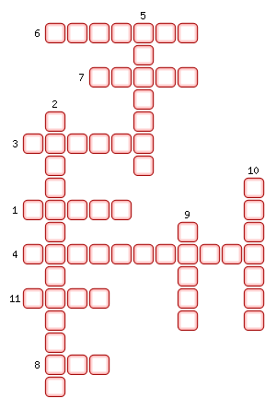
1. Часть речной долина, во время половодья ежегодно затапливается водой.
2. Происхождение знаменитого Телецкого озера на Алтае.
3. В какой период уровень реки самый низкий?
4. Горы в России не имеющие ледников.
5. «Край тысячи озёр».
6. Геотермальная электростанция в России.
7. Река, имеющая большие уклоны, бурное течение, узкую, порожистую долину.
8. Река России, имеющая самую большую площадь бассейна.
9. Место, где река начинается.
10. Курорт, не входящий в состав Кавказских Минеральных Вод.
11. Самая протяжённая река России.

ОТВЕТЫ:
1. Пойма
2. Тектоническое
3. Межени
4. Жигулёвские
5. Карелия
6. Зейская
7. Терек
8. Обь
9. Исток
10. Мацеста
11. Лена

